(19) KG (11) 243 (13) U
(51) E02B 3/00 (2018.01)

ГОСУДАРСТВЕННАЯ СЛУЖБА ИНТЕЛЛЕКТУАЛЬНОЙ СОБСТВЕННОСТИ и инноваций при Правительстве КЫРГЫЗСКОЙ РЕСПУБЛИКИ

(12) ОПИСАНИЕ ПОЛЕЗНОЙ МОДЕЛИ к патенту Кыргызской Республики под ответственность заявителя

(21) 20170022.2
(22) 21.04.2017
(46) 29.06.2018. Бюл. № 6
(76) Кыдыралиев С. (KG)
(56) Патент КG № 1880, кл. Е02В 3/00, 2016
(54) Устройство для разделения и извлечения рудных концентратов из горных рек
(57) Изобретение может быть использовано при извлечении полезных концентратов цветных и чёрных металлов из горных рек, протекающих через месторождения полезных ископаемых.
Задачей настоящего изобретения является разделение и извлечение рудного концентрата чёрных и цветных металлов в труднодоступных местах горных рек, т. е. тогда, когда известные ранее устройства для разделения и извлечения рудных концентратов из горных рек не применимы.
Поставленная задача решается в устройстве для разделения и извлечения рудных концентратов из горных рек, включающем ковш, разделитель, отстойник и ручку, где для разделения и извлечения рудных концентратов в труднодоступных местах горных рек устройство выполнено в виде бездонного ковша, имеющего форму прямоугольного поперечного сечения с приваренной крышкой из металлической пластины с заострённой носовой частью, которая служит как разделитель, на хвостовую часть ковша одет сшитый из мелкой сетки мешок, имеющий форму цилиндра, причем ковш имеет шарнирно соединенную ручку со стороны крышки.
1 н. п. ф., 2 фиг.

Изобретение может быть использовано при извлечении полезных концентратов цветных и чёрных металлов из горных рек, протекающих через месторождения полезных ископаемых.
Обычно горная река имеет двухслойное течение - по верхнему слою реки течет пустая порода, по нижнему - руда. Золоторудные россыпи состоят из частиц величиной 0,5-4 мм и текут по нижней части реки.
Известно устройство для разделения и извлечения рудных концентратов из горных рек, включающее две опоры, установленные на левом и правом берегу реки, соединенные между собой перегородкой для перекрытия воды, отличающееся тем, что перегородка и водозаборный канал расположены на одной линии под острым углом по отношению к течению реки и перегородка выполнена в виде рассекателя для отделения и выброса воды в сторону водозаборного канала [патент KG № 151 U, кл Е02В 3/12, 2013].
Недостатком данного устройства является разделение воды одной реки на две реки, т. е. на две части: верхнюю часть воды приходится выбрасывать с помощью разделителя в сторону водозаборного канала и водозаборный канал необходимо рыть с помощью экскаватора, так чтобы вода подтекала обратно в основное русло реки. Также недостатком данного устройства является то, что данное устройство находит ограниченное применение. Дело в том, что в некоторых горных реках, которые имеют крутые берега с обеих сторон, рыть водозаборный канал вообще представляется невозможным, т. е. из таких рек невозможно с помощью такого устройства разделить и извлечь рудный концентрат. Это устройство невозможно перенести из одного место на другое, из одной реки в другую реку, когда из-за бурного течения реки изменяется рельеф и русло реки, поэтому данное разделительное устройство находит ограничительное применение.
Наиболее близким прототипом предлагаемого устройства является устройство для разделения рудных концентратов из горных рек, включающее опору, отстойник, рассекатель, подъёмный винтовой механизм, отличающееся тем, что отстойник выполнен в виде тоннели на дне реки, соединяющее два берега, его крышка - рассекатель выполнен из заостренного материала и уложен параллельно течению реки, в отстойнике расположено транспортное устройство для вывоза рудного концентрата в боковом направлении от направления течения реки [патент КG № 1880, кл. Е02В 3/00, 2016].
Недостатком данного устройства является то, что отстойник в виде туннеля соединяющего между собой левый и правый берега реки находит ограниченное применение, т. е. когда горная река с обеих сторон имеет крутые скальные берега с одной стороны открытый отстойник построить невозможно. С одной стороны, построить открытый туннель имеющий выход в одну сторону берега невозможно для этого необходимо уравнивать берег. Это невозможно. Построить туннель, соединяющий два берега горной реки, в ряде случаев физически и экономически становится невозможным. Физически - когда нет возможности разрушить берег реки и построить туннель. Экономически - когда требуются большие капитальные вложения.
Задачей настоящего изобретения является разделение и извлечение рудного концентрата чёрных и цветных металлов из труднодоступных мест горных рек, т. е. тогда, когда вышеуказанные устройства не применимы.
Поставленная задача решается в устройстве для разделения и извлечения рудных концентратов из горных рек, включающем ковш, разделитель, отстойник и ручку, где для разделения и извлечения рудных концентратов в труднодоступных местах горных рек устройство выполнено в виде бездонного ковша, имеющего форму прямоугольного поперечного сечения с приваренной крышкой из металлической пластины с заострённой носовой частью, которая служит как разделитель, на хвостовую часть ковша одет сшитый из мелкой сетки мешок, имеющий форму цилиндра, причем ковш имеет шарнирно соединенную ручку со стороны крышки.
Предлагаемое изобретение иллюстрируется следующими чертежами:
На фиг. 1 показан общий вид использования предложенного устройства;
На фиг. 2 - общий вид устройства: 1 - ковш, где на нижнюю часть ковша надет мешок из мелкой сетки, 2 - разделитель-крышка ковша, 3 - металлическая ручка, 4 - отстойник, 5 - руда.
Устройство состоит из бездонного ковша 1, крышки ковша в виде разделителя 2, ручки 3, соединенной с крышкой ковша 2 шарнирно и одетой по периметру ковша сеткой в виде мешка, которая изготовляется из мелкой сетки. Крышка 2 изготовляется из металлической пластинки и имеет заострённую форму и приваривается к ковшу 1. Отстойник 4 в виде мешка изготовляется из мелкой сетки в виде сита и одевается на хвостовую часть ковша и закрепляется с помощью болтовых соединений.
Предлагаемое устройство работает следующим образом. С помощью ручки 3 устройство отпускается в горную реку и прижимается ко дну поверхности реки, т. е. рассекатель 2 устанавливается параллелью течению реки, ковш 1 устанавливается перпендикулярно к течению реки. Вода течет сверху вниз, рассекатель 2 разделяет пустую породу от рудного концентрата, и концентрат направляется в ковш 1. Из ковша 1 концентрат поступает в отстойник 4. В отстойнике вода сливается, а руда остается.

Формула полезной модели
Устройство для разделения и извлечения рудных концентратов из горных рек, включающее ковш, разделитель, отстойник и ручку, отличающееся тем, что для разделения и извлечения рудных концентратов из труднодоступных мест горных рек устройство выполнено в виде бездонного ковша, имеющего форму прямоугольного поперечного сечения с приваренной крышкой из металлической пластины с заострённой носовой частью, которая служит как разделитель, на хвостовую часть ковша одет сшитый из мелкой сетки мешок, имеющий форму цилиндра, причем ковш имеет шарнирно соединенную ручку со стороны крышки.

Устройство для разделения и извлечения
рудных концентратов из горных рек

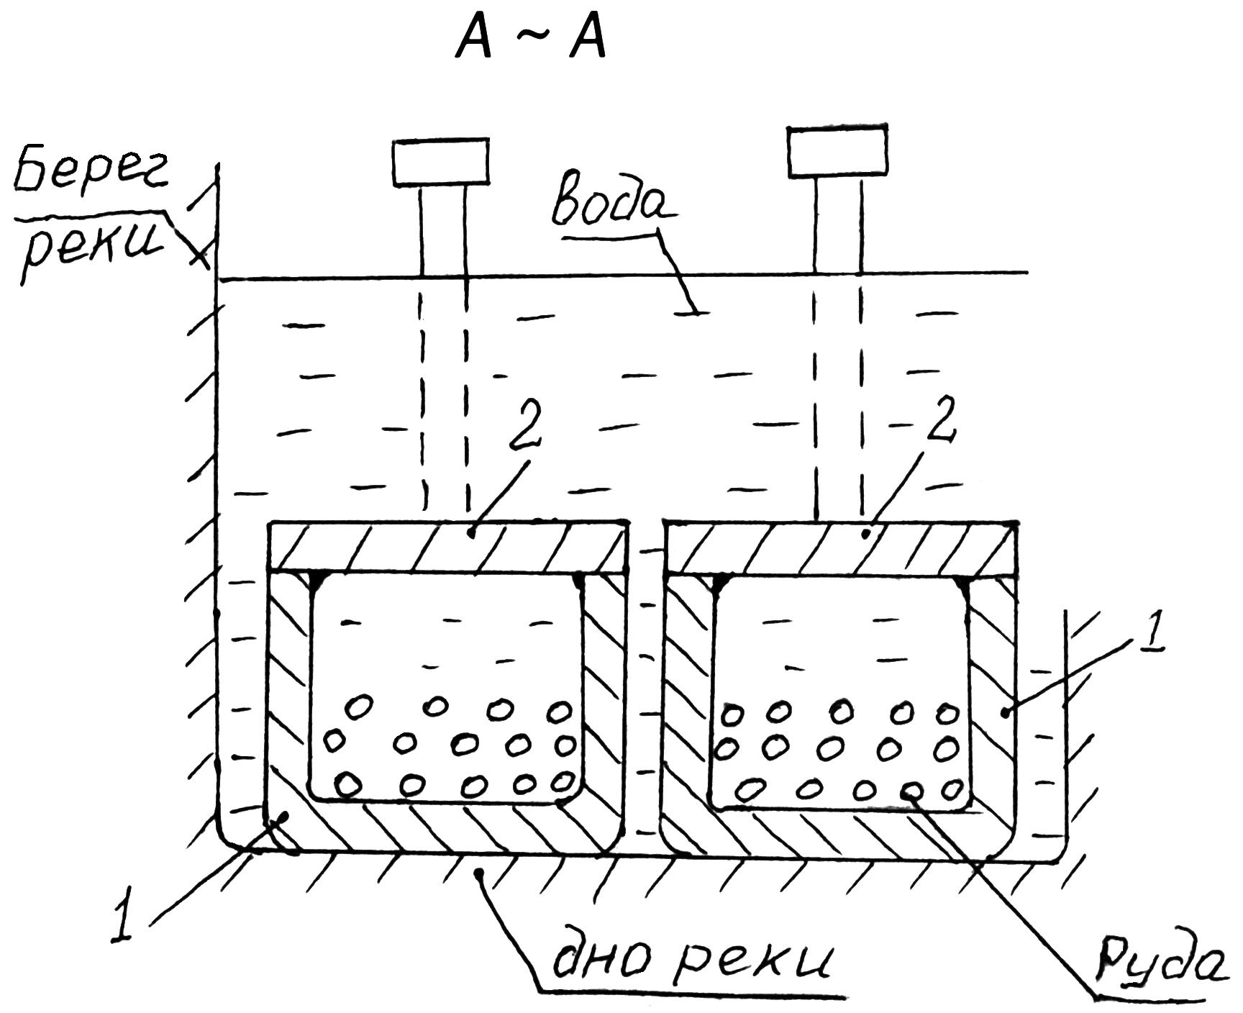

Фиг. 1

Устройство для разделения и извлечения
рудных концентратов из горных рек

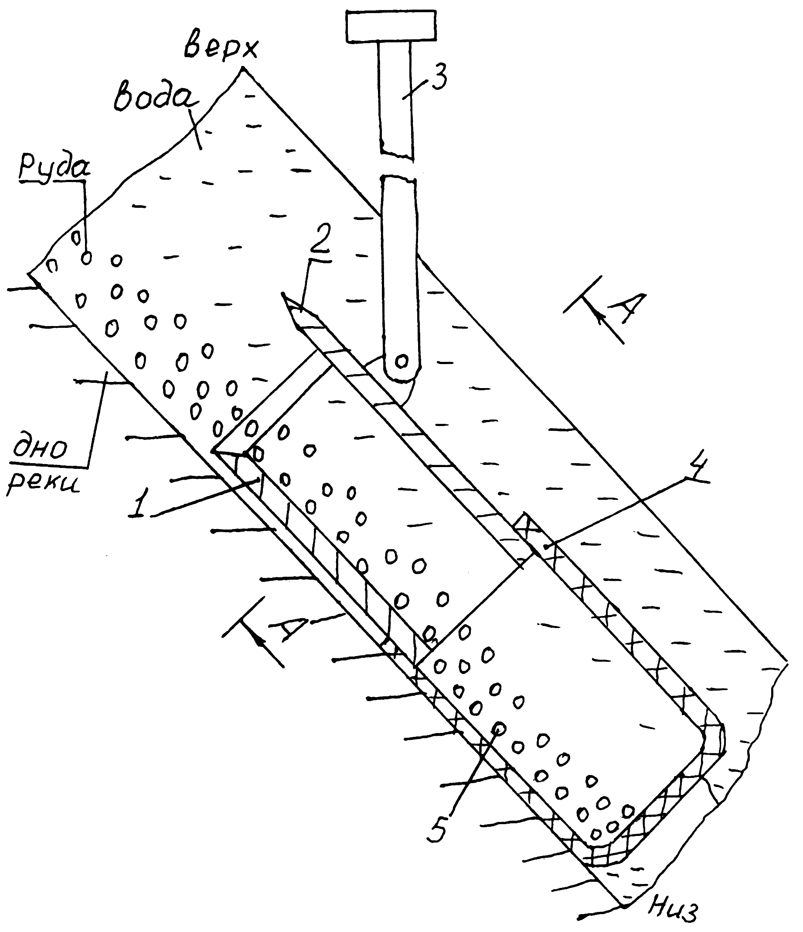

Фиг. 2

Выпущено отделом подготовки материалов
____________________________________________________________________________________
Государственная служба интеллектуальной собственности и инноваций при Правительстве Кыргызской Республики,
1
720021, г. Бишкек, ул. Московская, 62, тел.: (312) 68 08 19, 68 16 41; факс: (312) 68 17 03

